SINAL, RUÍDO E AMPLITUDE NO MONITORAMENTO PSICOMÉTRICO DA FADIGA E DO HUMOR DURANTE UM MICROCICLO DE CHOQUE DE HIIT EM ATLETAS DE HANDEBOL DE ELITE
[Autoria e afiliação a preencher]

RESUMO
O monitoramento psicométrico do humor confunde rotineiramente flutuação real (sinal) e erro de medida (ruído). Este estudo quantificou a amplitude das respostas de humor e fadiga a um microciclo de choque de HIIT e separou, para cada variável, quanto da oscilação é sinal do microciclo, traço estável e ruído, determinando quando a variação é interpretável no grupo e no atleta. Vinte e sete atletas de handebol de elite responderam ao BRUMS-24 e a autoavaliações de fadiga física e mental em três momentos diários (pré, intra-sessão e pós) ao longo de sete dias com três sessões de HIIT 4×4 min a 104% do pico de velocidade do T-CAR. A variância de cada variável foi decomposta (modelo atleta + dia) em sinal, traço e ruído; derivaram-se o erro típico de medida, a mudança mínima detectável (individual e de grupo) e a menor mudança relevante. O processamento e a auditoria interna foram inteiramente roteirizados em Python. O sinal do microciclo é a menor fração da variância (1–12%); a fadiga física concentra o maior sinal. No grupo a oscilação semanal supera o ruído por 4–10 vezes, mas no indivíduo exige médias de ≥3–5 coletas. A trajetória do perfil de humor é não linear, com ponto de inflexão robusto no dia ≈ 4, dividindo a fase de alívio da precipitação do Dia 7. Removido o ruído, as conclusões tornam-se mais nítidas, sem manufaturar sinal onde há efeito de piso.
Palavras-chave: Monitoramento da carga. BRUMS. Mudança mínima detectável. Relação sinal-ruído. HIIT.
1 INTRODUÇÃO
O monitoramento psicométrico do estado de humor e da fadiga é amplamente empregado para individualizar a carga e prevenir o excesso de treinamento (SAW; MAIN; GASTIN, 2016). Instrumentos como a Brunel Mood Scale (BRUMS) são rápidos e sensíveis, mas partilham um problema raramente enfrentado de forma explícita: parte substancial da variação diária de um atleta não reflete o efeito do treino, e sim erro de medida e flutuação aleatória. Interpretar essa flutuação como resposta ao treino gera decisões espúrias.
Três quantidades coexistem em cada medida: o sinal do microciclo (a mudança sistemática que os dias de treino impõem), o traço (diferenças estáveis entre atletas) e o ruído (erro de medida e variação não sistemática). Separá-las é pré-requisito para saber qual variação merece ação. As ferramentas psicométricas para tal — erro típico de medida (ETM), mudança mínima detectável (MDC95) e menor mudança relevante (SWC) — são conhecidas (HOPKINS, 2000), mas raramente aplicadas de forma integrada a um microciclo real.
Este estudo aplica essa decomposição a um microciclo de choque de HIIT em atletas de handebol de elite, com os objetivos de: (a) descrever a amplitude das respostas de humor e fadiga; (b) decompor a variância em sinal, traço e ruído; (c) estabelecer a detectabilidade no grupo e no indivíduo; (d) demonstrar o efeito da remoção do ruído; e (e) caracterizar o comportamento dos seis perfis de humor (PARSONS-SMITH; TERRY; MACHIN, 2017) e localizar o ponto de inflexão de sua trajetória, com e sem ruído.
2 MATERIAIS E MÉTODOS
2.1 Amostra e delineamento
Participaram 27 atletas de handebol de elite do sexo masculino (idade 22 ± 4 anos; experiência 10.5 ± 3.8 anos; estatura 182.5 ± 6.5 cm; massa 85.8 ± 15.7 kg; pico de velocidade no T-CAR 14.92 ± 1.06 km/h), monitorados durante um microciclo de choque de sete dias (21 a 28 de abril de 2024), totalizando 456 observações. O delineamento é observacional longitudinal, com medidas repetidas aninhadas (observações ⊂ dias ⊂ atletas). Os dados são apresentados de forma anonimizada (A01–A27).
2.2 Instrumentos e carga
O humor foi avaliado pelo BRUMS-24 (subescalas tensão, depressão, raiva, vigor, fadiga e confusão) e pela Perturbação Total do Humor (PTH/TMD); a fadiga física e a fadiga mental por escalas de 0 a 10. As coletas ocorreram em três momentos (pré, intra-sessão e pós). As sessões de HIIT (dias 2, 4 e 7) consistiram em 4×4 min a 104% do pico de velocidade do T-CAR; a carga externa, de prescrição relativa, foi fixa entre sessões (velocidade 16.5 ± 1.2 km/h; distância 2929 ± 207 m/sessão).
2.3 Processamento em Python e auditoria interna
Todo o tratamento foi roteirizado em Python (pandas, numpy, SciPy, statsmodels): extração das planilhas, anonimização irreversível na fronteira do processamento (códigos A01–A27, com varredura automática que impede vazamento de nomes), construção de bases derivadas e recomputação independente de cada estatística de destaque (auditoria interna por script). A auditoria confirmou a reprodução idêntica dos achados longitudinais centrais (queda do vigor e elevação da fadiga do Dia 1 ao Dia 7, com respectivos tamanhos de efeito e níveis de significância).
2.4 Decomposição sinal–traço–ruído e limiares
A variância de cada variável foi decomposta por modelo de dois fatores (y ~ atleta + dia; soma de quadrados tipo I) em sinal do microciclo, traço e ruído. Do ruído derivaram-se o ETM = √(QM residual), a MDC95 individual = 1,96·√2·ETM, a MDC95 de grupo = MDC95/√n e a SWC = 0,2·DP-entre-atletas. A relação sinal-ruído (SNR) é a amplitude do sinal semanal dividida pelo ETM.
2.5 Perfis, ponto de inflexão e análise estatística
Cada observação foi classificada em um dos seis perfis de humor por atribuição ao centroide canônico mais próximo (subescalas em z); o índice-iceberg (vigor − média das negativas, em z) resume o perfil. O ponto de inflexão da trajetória foi estimado como o dia em que a segunda derivada troca de sinal, sobre o sinal bruto (com ruído) e sobre o sinal suavizado por LOWESS (sem ruído), com intervalo de confiança por bootstrap (reamostragem de atletas). A normalidade foi testada por Shapiro–Wilk; dada a não normalidade das variáveis de humor, adotou-se a via não paramétrica (mediana, Spearman, rmcorr, Wilcoxon, Friedman), com a agregação por atleta como unidade dos contrastes. Adotou-se α = 0,05.
3 RESULTADOS
3.1 Normalidade e estatística descritiva
Tabela 1 – Teste de normalidade (Shapiro–Wilk) das distribuições brutas
Variável | n | W | p | Normal?
Vigor | 456 | 0,974 | 2.8e-07 | não
Fadiga (BRUMS) | 456 | 0,949 | 2.2e-11 | não
Fadiga física | 456 | 0,961 | 1.1e-09 | não
Fadiga mental | 456 | 0,955 | 1.2e-10 | não
PTH/TMD | 456 | 0,895 | 4.2e-17 | não
Tensão | 456 | 0,766 | 5.5e-25 | não
Depressão | 456 | 0,489 | 4.1e-34 | não
Raiva | 456 | 0,657 | 2.9e-29 | não
Fonte: Dados da pesquisa (2026).
Quatorze das dezoito variáveis são não normais (todas as de humor; p de 3×10⁻⁴ a 3×10⁻³⁵); as subescalas negativas concentram 50–80% das respostas no piso, o que fundamenta a via não paramétrica e antecipa sua baixa responsividade.
3.2 Amplitude
Tabela 2 – Amplitude do sinal do microciclo versus amplitude individual
Variável | Amplitude do sinal (grupo) | Amplitude intra-atleta (M ± DP)
Fadiga física | 3,30 | 6,04 ± 1,89
Vigor | 2,83 | 7,11 ± 2,91
Fadiga BRUMS | 3,74 | 8,37 ± 3,28
PTH/TMD | 6,24 | 20,11 ± 9,36
Fadiga mental | 0,92 | 4,96 ± 1,87
Fonte: Dados da pesquisa (2026).
Em todas as variáveis a amplitude do sinal (a trajetória média do grupo) é muito menor que a amplitude intra-atleta: o atleta oscila 2 a 3 vezes mais que o microciclo médio, porque sua oscilação carrega o próprio ruído.
Figura 1 – Evolução semanal do grupo (M ± DP; suavização LOWESS pontilhada; linhas tracejadas verticais = dias de HIIT)
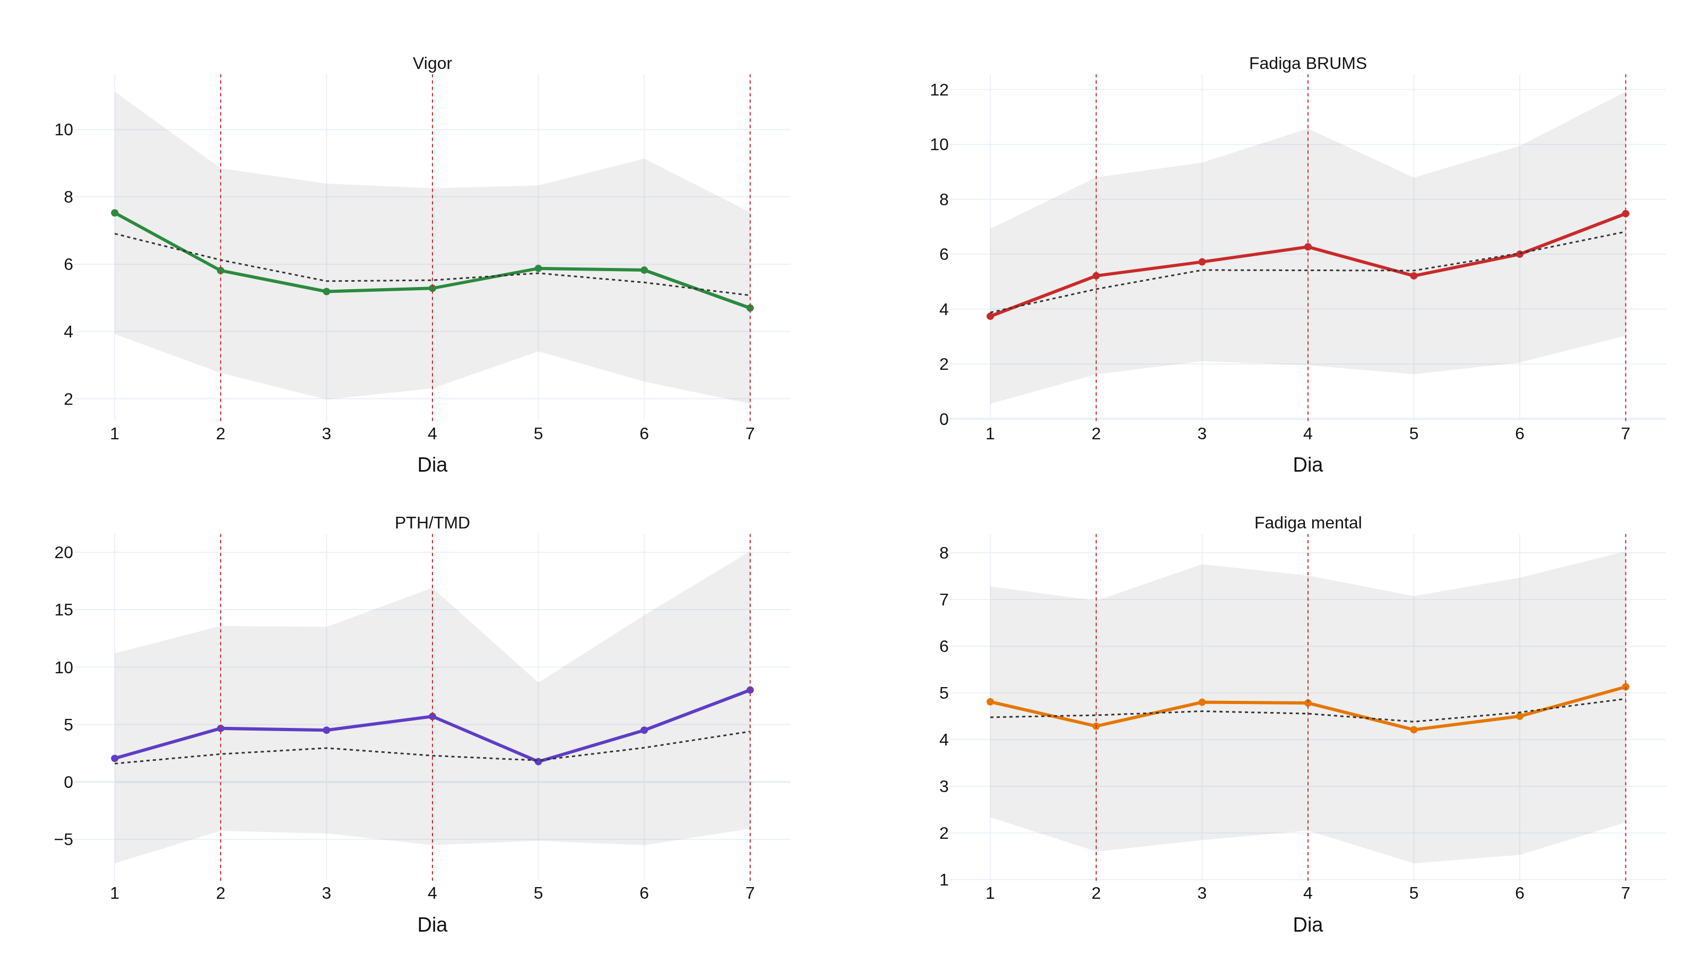
Fonte: Elaborado pelos autores (2026).
3.3 Decomposição em sinal, traço e ruído
Tabela 3 – Decomposição da variância e relação sinal-ruído (SNR)
Variável | % Sinal | % Traço | % Ruído | SNR
Fadiga física | 12,0% | 42,3% | 45,7% | 2,02
Vigor | 4,9% | 53,7% | 41,5% | 1,36
Fadiga BRUMS | 4,2% | 58,4% | 37,4% | 1,52
PTH/TMD | 2,5% | 61,1% | 36,3% | 1,04
Fadiga mental | 1,3% | 72,9% | 25,8% | 0,62
Fonte: Dados da pesquisa (2026).
O sinal do microciclo é sempre a menor fatia da variância (1–12%); o grosso é traço estável (32–73%) e ruído (26–64%). A fadiga física lidera em sinal (12%) e SNR (2,02); a fadiga mental é quase pura estrutura de traço (73%; SNR < 1).
Figura 2 – Partição da variância por variável: sinal do microciclo, traço e ruído
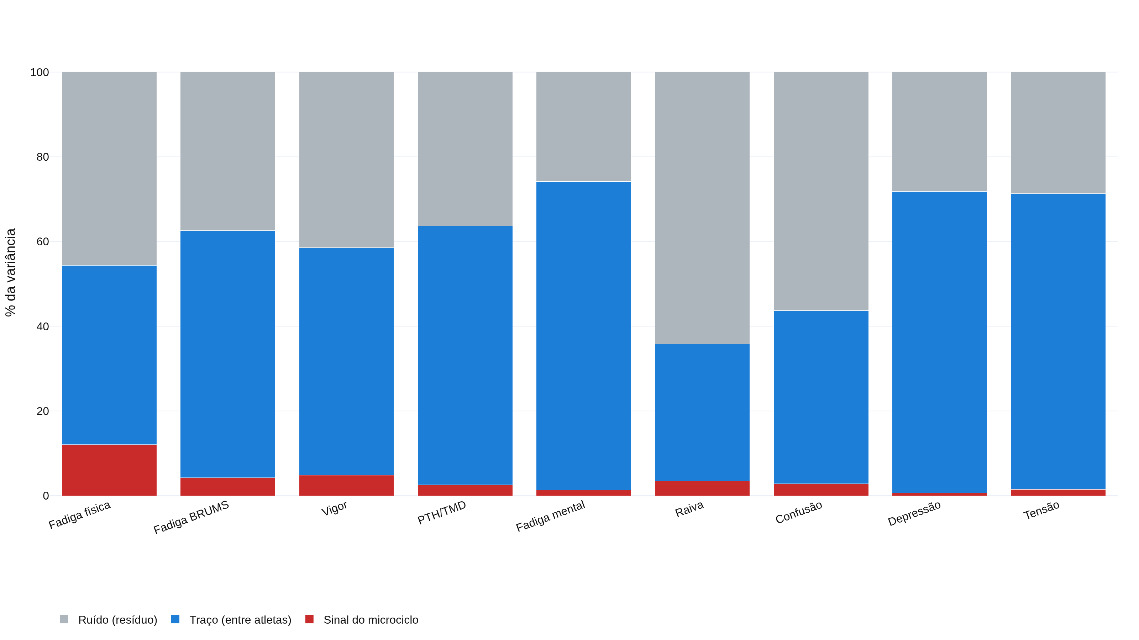
Fonte: Elaborado pelos autores (2026).
3.4 Trajetória semanal e curso intra-sessão
A trajetória do eixo energia–fadiga é não linear (componentes linear e cúbica significativas; crescimento cúbico vence por AIC/LRT): subida inicial, alívio no meio da semana e precipitação no Dia 7 — o maior passo diário ocorre de D6 para D7. O momento intra-sessão revela que o curso agudo não é monotônico: a fadiga frequentemente pica no meio da sessão e recua ligeiramente ao final; a resposta aguda é mais nítida no Dia 1 e no fim da semana.
Figura 3 – Curso intra-dia (pré → mid → pós) das quatro variáveis do eixo energia–fadiga (* Wilcoxon pareado pré×pós p < 0,05)
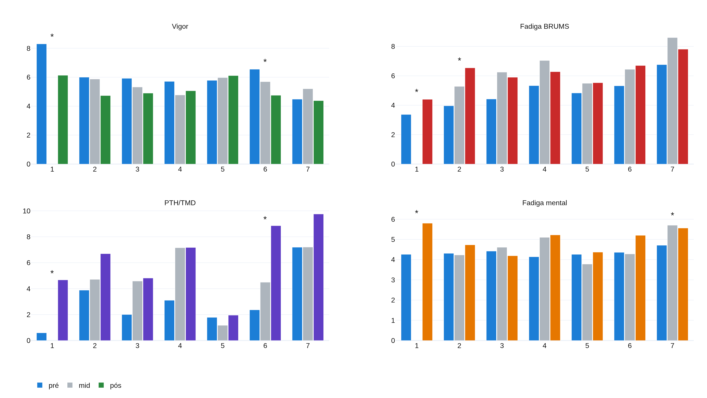
Fonte: Elaborado pelos autores (2026).
3.5 Variabilidade individual e detectabilidade
Figura 4 – Amplitude semanal por atleta (z por variável): heterogeneidade estrutural entre atletas
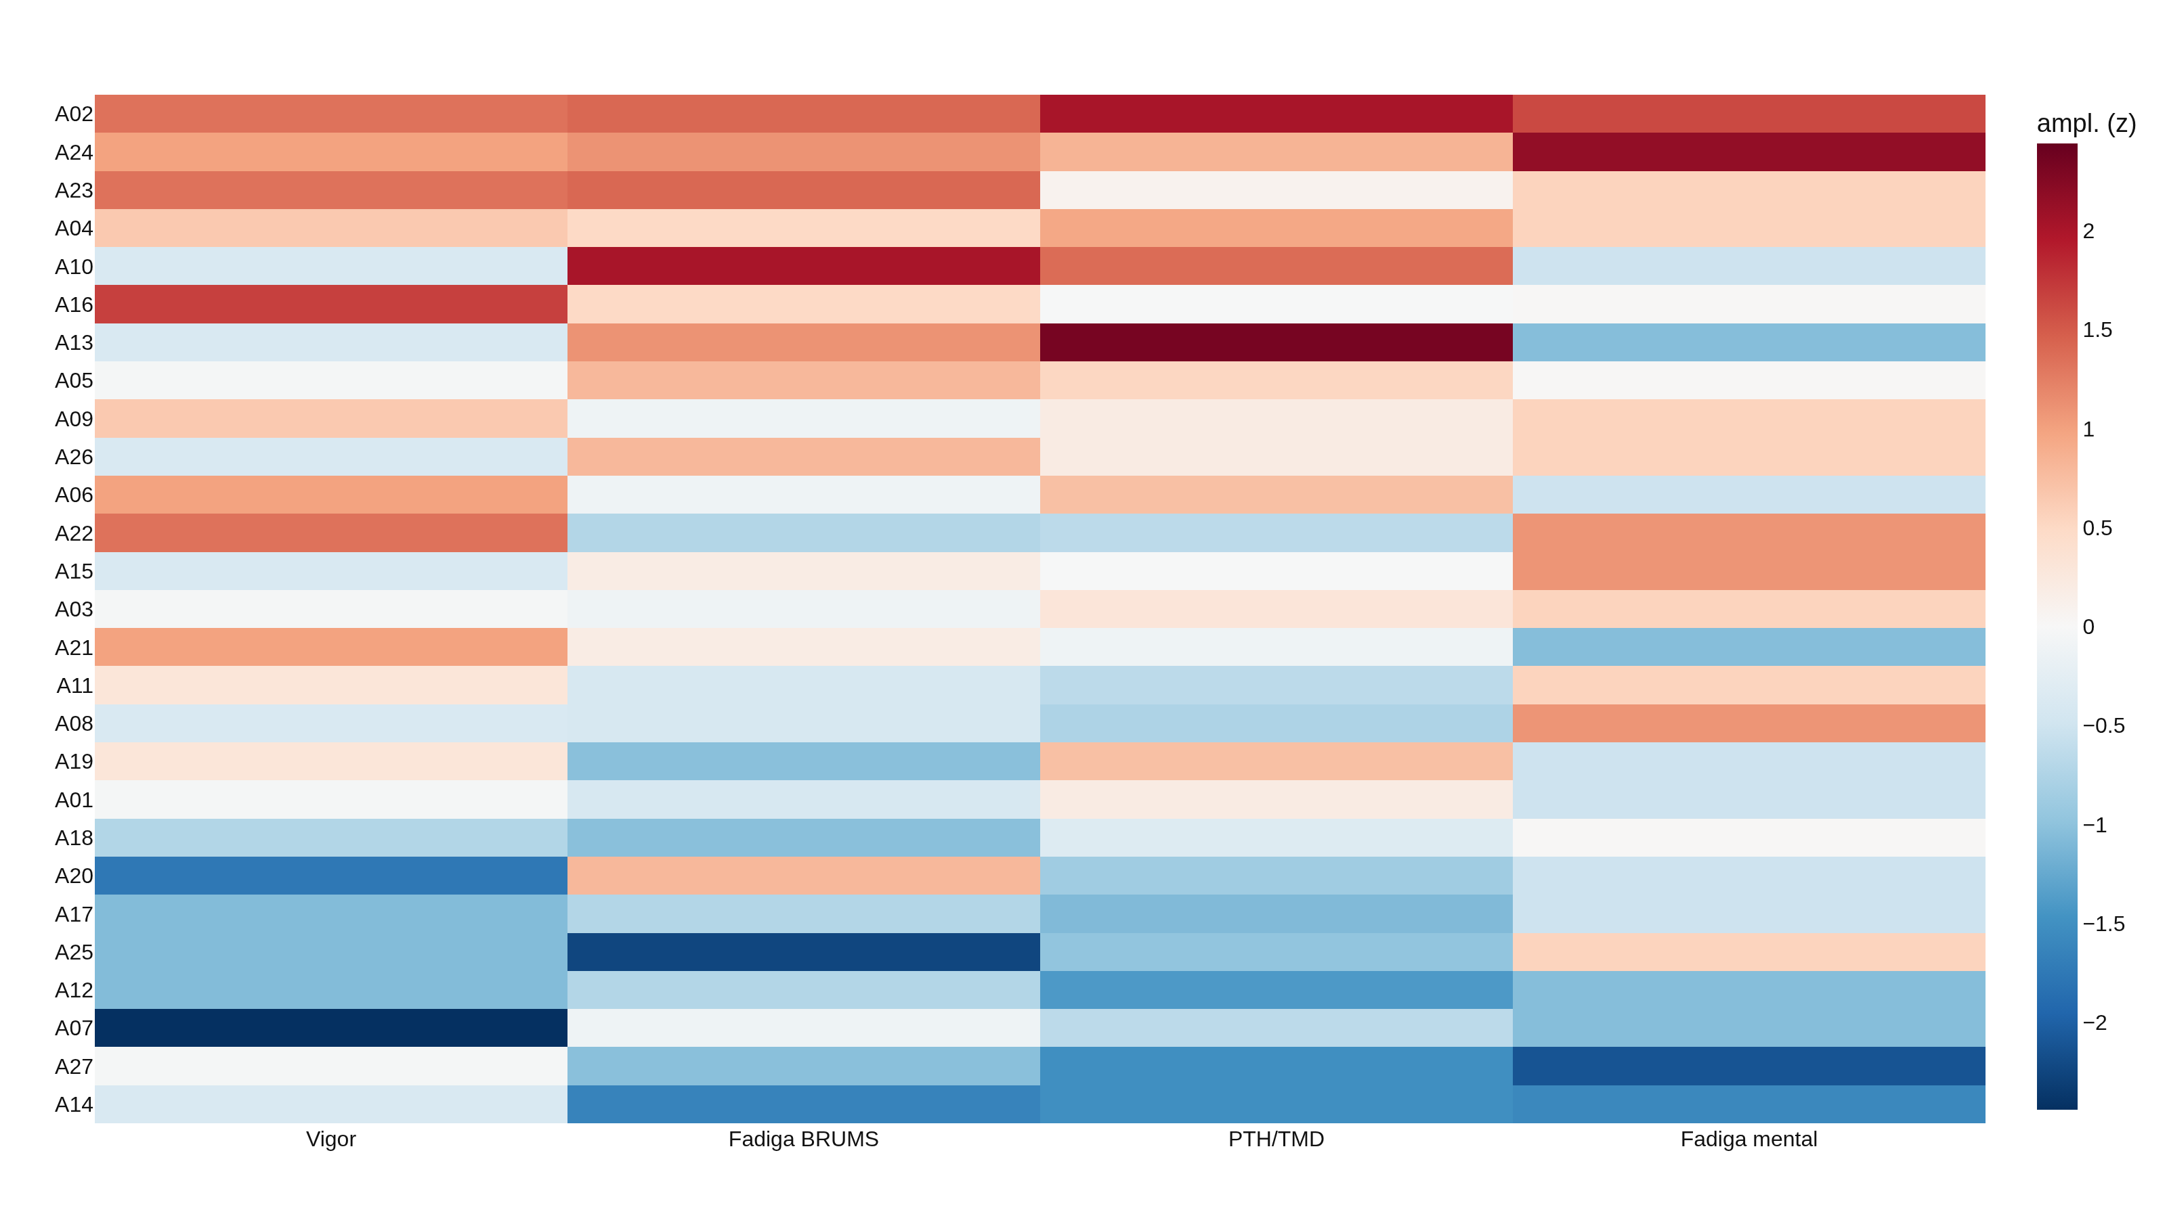
Fonte: Elaborado pelos autores (2026).
Tabela 4 – Detectabilidade em dois níveis: a oscilação semanal supera o ruído?
Variável | Ampl. sinal | MDC95 indiv. | > indiv.? | MDC95 grupo | > grupo?
Fadiga física | 3,30 | 4,54 | não | 0,56 | SIM
Vigor | 2,83 | 5,77 | não | 0,71 | SIM
Fadiga BRUMS | 3,74 | 6,84 | não | 0,85 | SIM
PTH/TMD | 6,24 | 16,71 | não | 2,07 | SIM
Fadiga mental | 0,92 | 4,10 | não | 0,51 | SIM
Fonte: Dados da pesquisa (2026).
No grupo, a oscilação semanal supera a MDC de grupo por 4 a 10 vezes — sinal robusto no coletivo. No indivíduo, a mesma oscilação fica abaixo da MDC95 de uma coleta: a decisão individual exige médias de ≥3–5 coletas, o que quantifica a recomendação de referenciar cada atleta à sua própria linha de base.
3.6 Efeito da remoção do ruído
Tabela 5 – Correlações do eixo energia–fadiga antes e depois de remover o ruído
Par | r observado (com ruído) | r sem ruído (grupo)
Vigor × Fadiga | -0,44 | -0,93
Fadiga × PTH/TMD | +0,79 | +0,89
Vigor × PTH/TMD | -0,62 | -0,78
Fonte: Dados da pesquisa (2026).
Removido o ruído, as associações fortalecem-se (Vigor × Fadiga passa de −0,44 para −0,93 no nível-grupo) e os tamanhos de efeito crescem (fadiga física dz +1,74 → +2,36; vigor −0,95 → −1,25): a leitura bruta subestimava o custo do microciclo. Remover o ruído, porém, não cria sinal onde há efeito de piso — as subescalas negativas permanecem planas.
Figura 5 – Matriz de correlações do eixo energia–fadiga: observada (com ruído) versus sem ruído
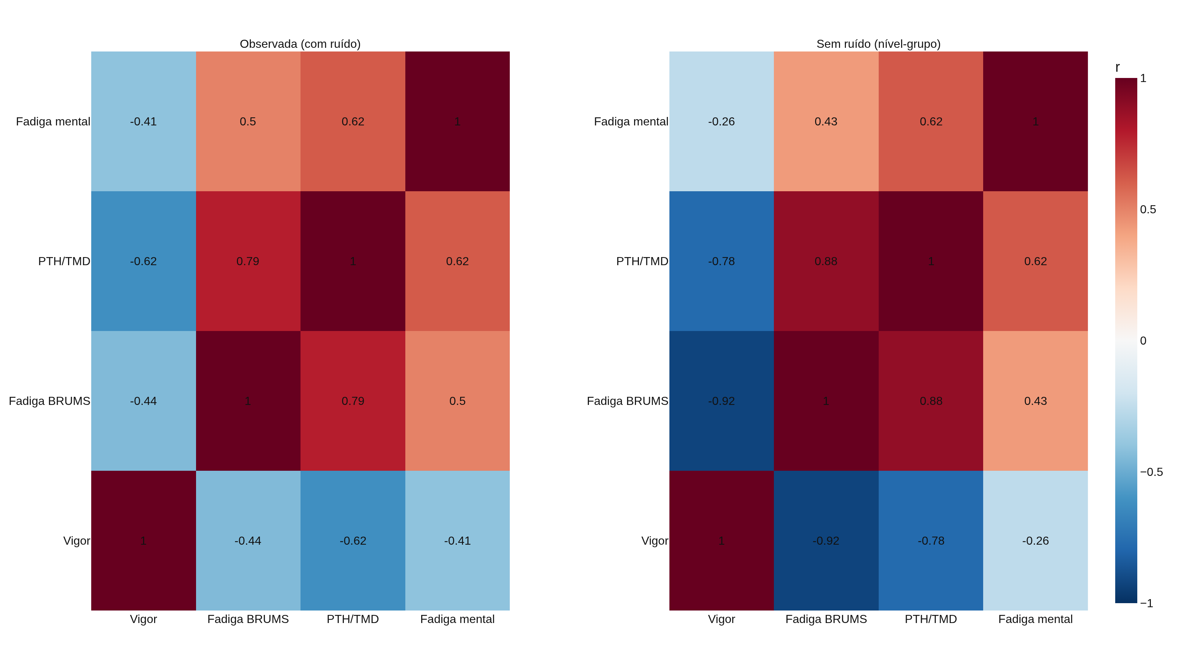
Fonte: Elaborado pelos autores (2026).
Figura 6 – MDC95 individual em função do número de coletas (k); linha tracejada = amplitude do sinal semanal
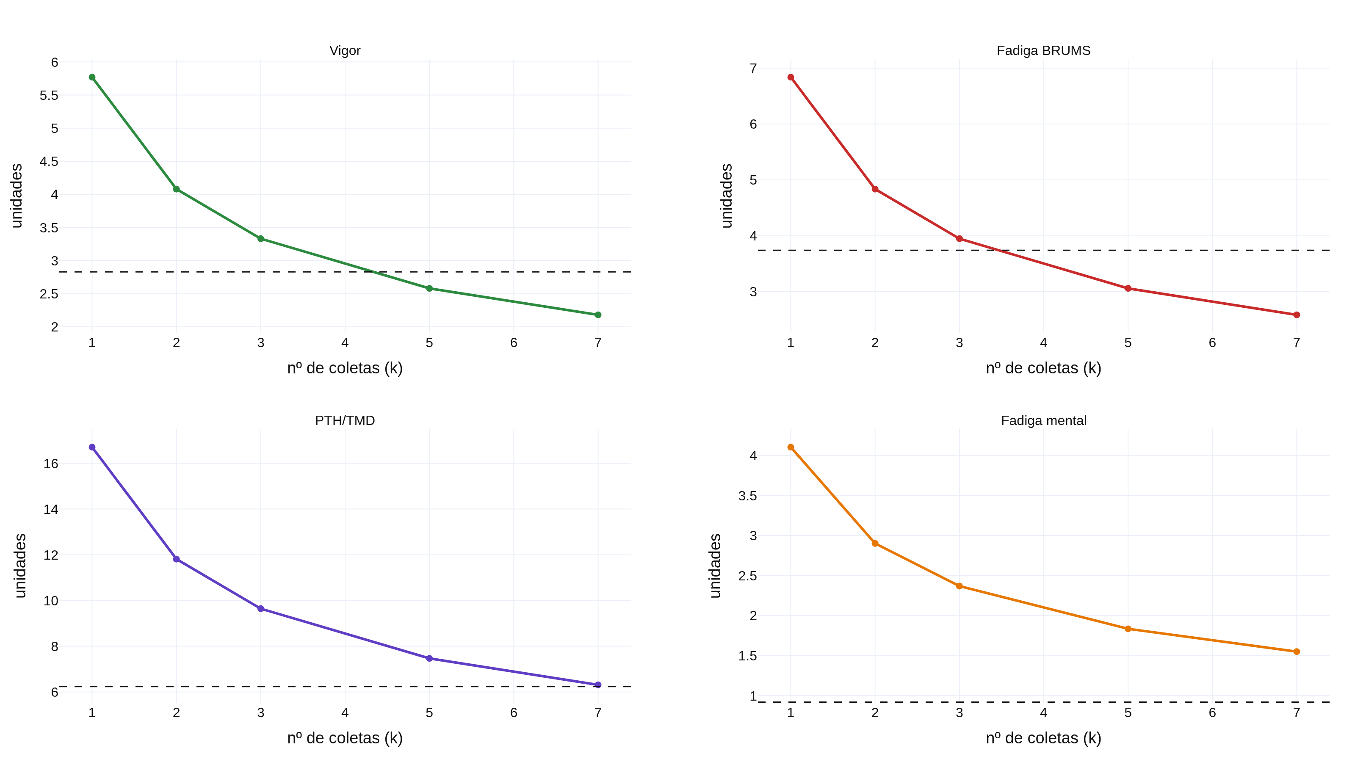
Fonte: Elaborado pelos autores (2026).
3.7 Contrastes entre variáveis
A fadiga física e a mental dissociam ao longo da semana (a física quase dobra, dz +1,74; a mental fica plana, dz +0,33), embora se acoplem no instante quando removido o erro de medida (0,50 → 0,78 desatenuada): o custo é somático, não cognitivo. O Vigor e a PTH/TMD são espelhos inversos do mesmo eixo (−0,62 → −0,78 sem ruído); como o vigor compõe a PTH, esta não é independente e acrescenta pouca informação além do par vigor + fadiga.
Figura 7 – Fadiga física (acumula) versus fadiga mental (estável) ao longo da semana
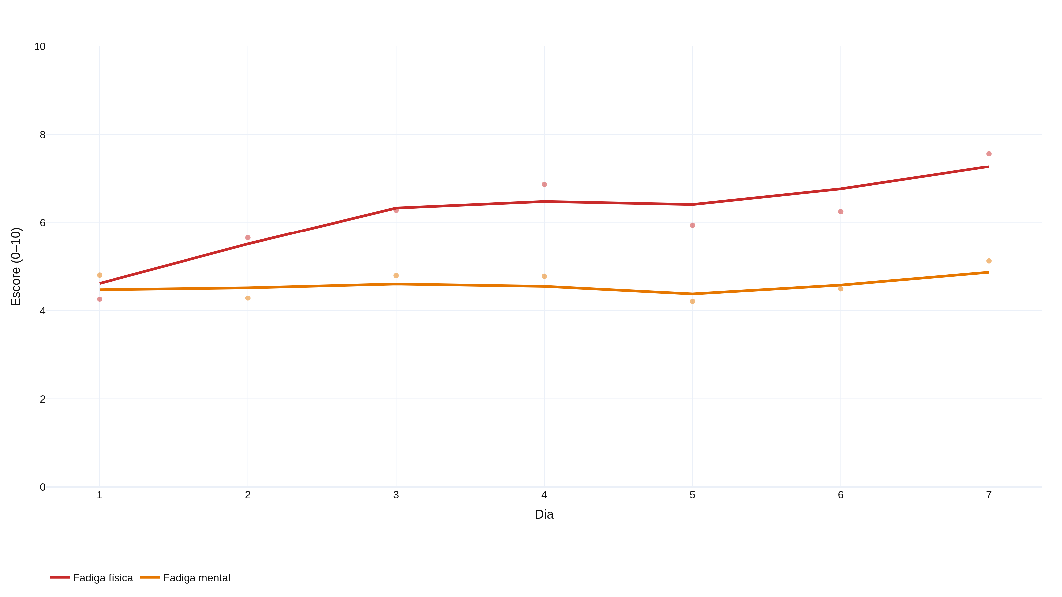
Fonte: Elaborado pelos autores (2026).
Figura 8 – Vigor e PTH/TMD padronizados (z): acoplamento inverso do eixo energia–humor
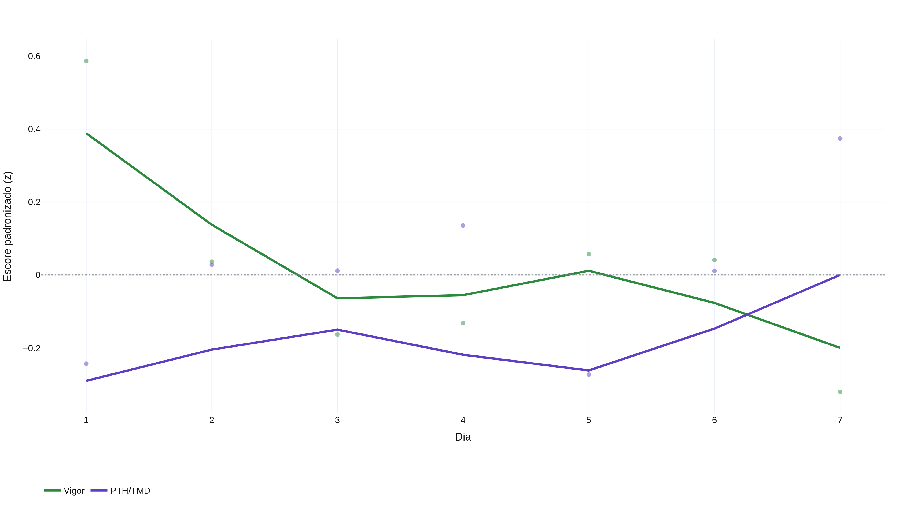
Fonte: Elaborado pelos autores (2026).
3.8 Perfis de humor e ponto de inflexão
Tabela 6 – Distribuição dos seis perfis de humor (%) em dias-chave
Dia | Iceberg | Barbatana | Superfície | Iceberg inv. | Everest inv.
Dia 1 | 40 | 2 | 26 | 10 | 14
Dia 4 | 30 | 8 | 35 | 10 | 8
Dia 7 | 17 | 28 | 28 | 6 | 9
Fonte: Dados da pesquisa (2026).
O grupo migra do perfil iceberg (40% no D1 para 17% no D7) para a barbatana de tubarão (2% para 28%) — fadiga em pico com vigor preservado, custo somático e não afetivo. A trajetória do índice-iceberg é cúbica, com alívio no meio da semana e precipitação no D7.
Figura 9 – Migração dos seis perfis de humor ao longo da semana; linha tracejada = ponto de inflexão (≈ dia 4)
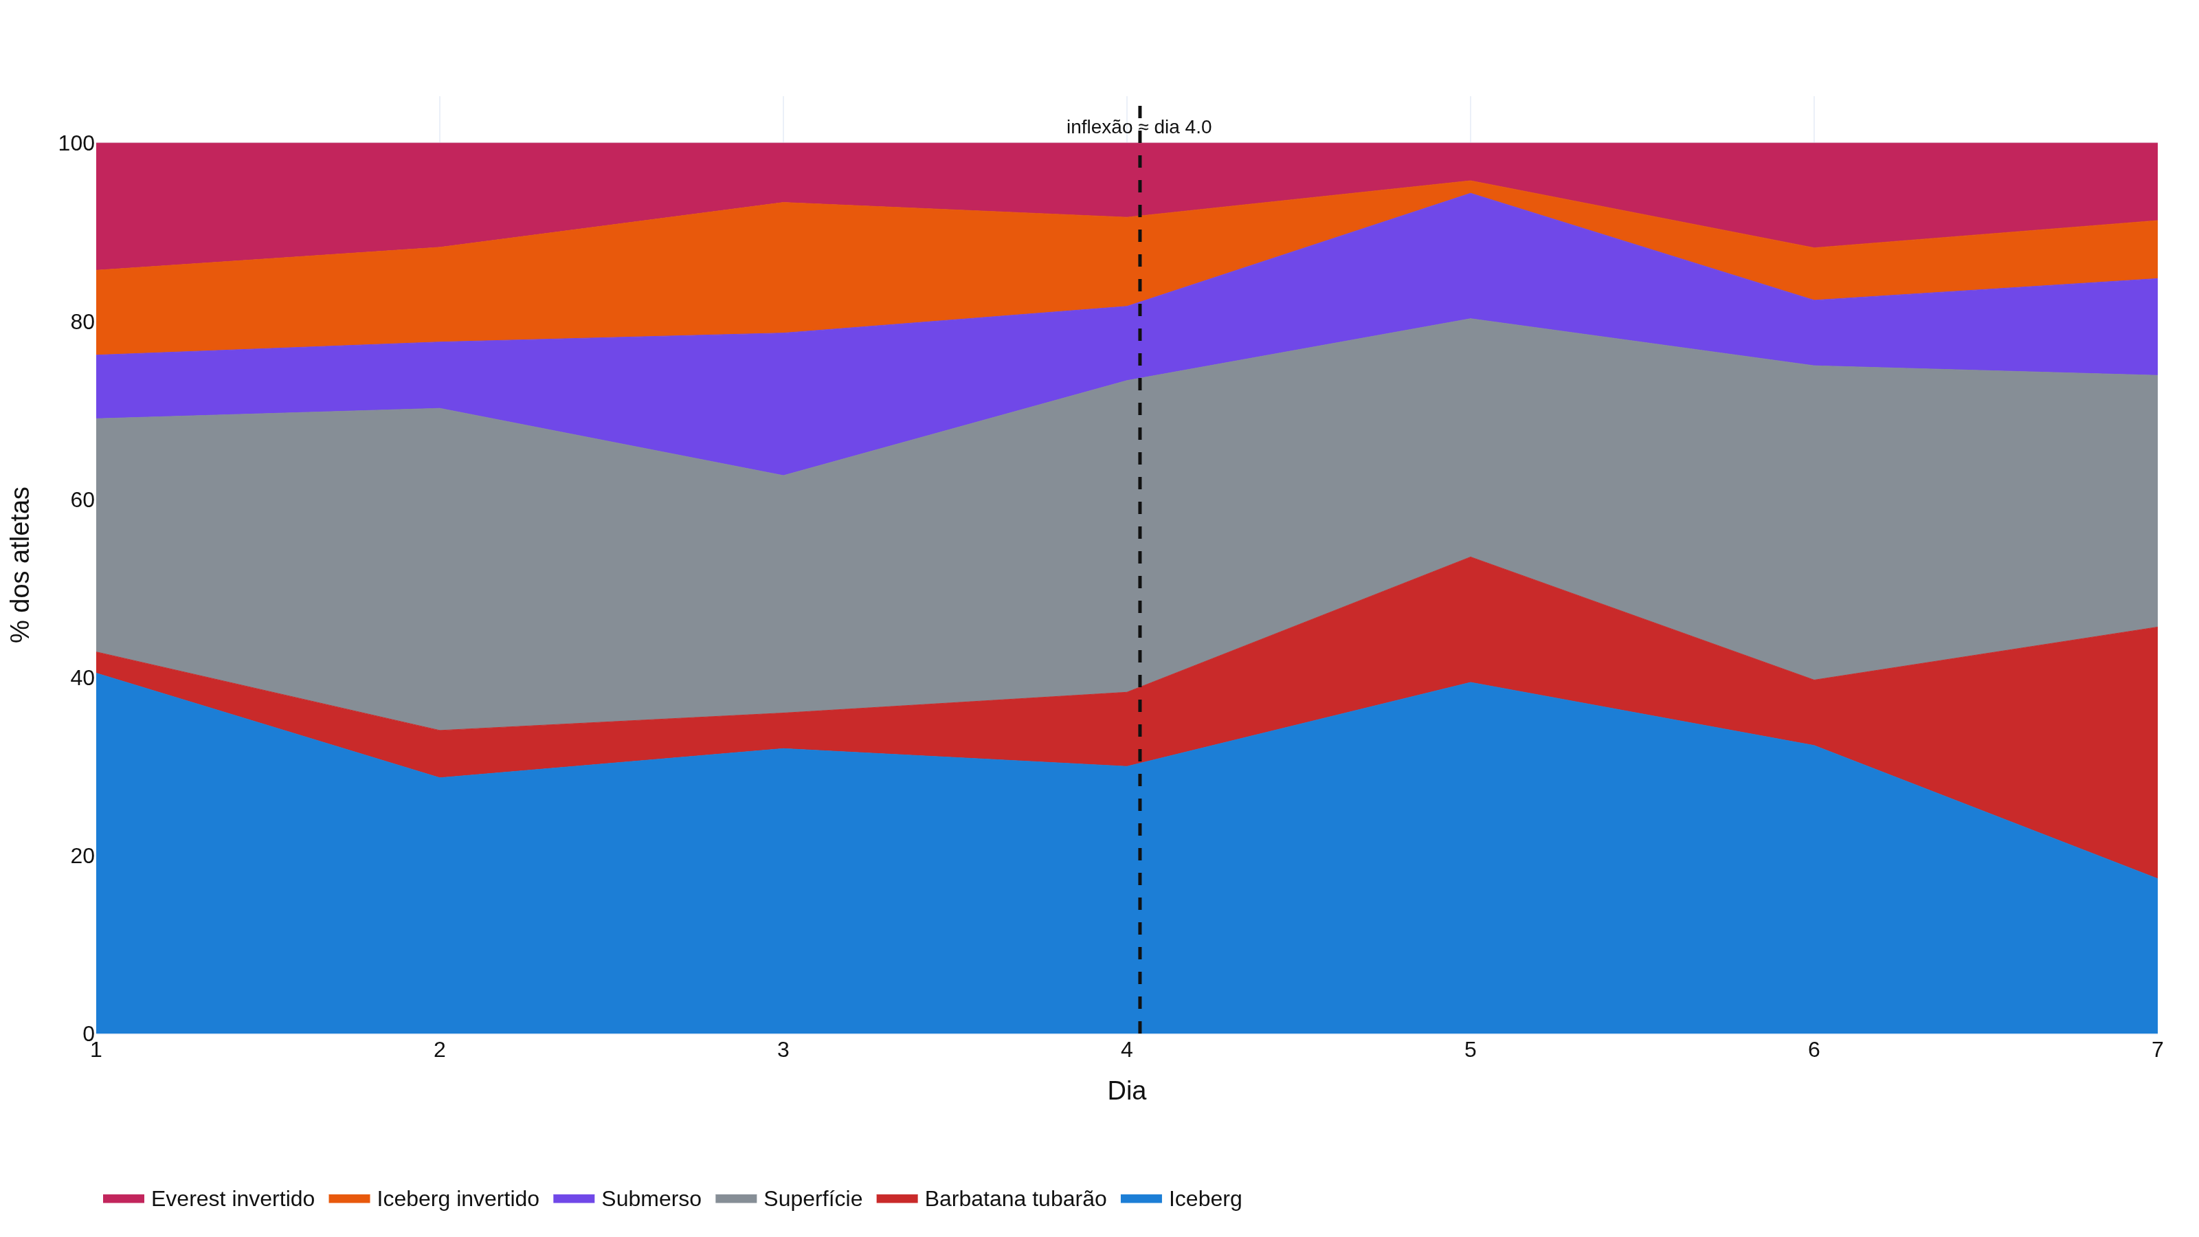
Fonte: Elaborado pelos autores (2026).
Tabela 7 – Ponto de inflexão da trajetória do perfil por diferentes métodos
Método de estimativa | Ponto de inflexão
Cubic sobre médias diárias brutas (com ruído) | dia 4,05
Cubic sobre trajetória suavizada (sem ruído) | dia 4,04
LOWESS — 2ª derivada = 0 (sem ruído) | dia 3,96
Bootstrap com ruído (mediana [IC95%]) | dia 4,05 [3,74; 4,42]
Bootstrap sem ruído (mediana [IC95%]) | dia 4,07 [3,05; 4,87]
Fonte: Dados da pesquisa (2026).
Os métodos convergem para o dia ≈ 4 (3,8–4,1). O ponto estimado é praticamente idêntico com e sem ruído, o que o torna robusto ao tratamento do ruído; o intervalo mais largo do LOWESS decorre da flexibilidade do suavizador (troca viés por variância), não de maior ruído. O dia 4 é o divisor de águas do microciclo: até ele a deterioração do perfil desacelera, a partir dele acelera rumo ao pico do Dia 7.
Figura 10 – Índice-iceberg: observações (ruído), média diária e curva LOWESS (sem ruído); faixa cinza = IC95% do ponto de inflexão
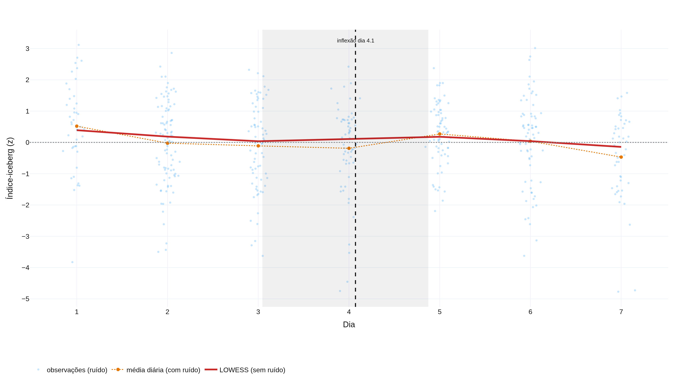
Fonte: Elaborado pelos autores (2026).
4 DISCUSSÃO
Três mensagens sustentam-se. Primeiro, a deterioração do humor é real e não linear, mas ocupa fração pequena da variância total (1–12%): a maior parte do que se observa no dia a dia de um atleta é traço estável e ruído, e superinterpretar oscilações isoladas conduz a decisões espúrias. Segundo, a detectabilidade depende do nível: a média do grupo remove o ruído por √n e torna o sinal inequívoco, ao passo que a leitura de um único atleta com uma coleta fica abaixo da MDC95; a solução não é abandonar o monitoramento individual, mas agregá-lo (≥3–5 coletas), reconciliando utilidade clínica e confiabilidade psicométrica. Terceiro, remover o ruído esclarece o fenômeno sem alterá-lo — as associações do eixo energia–fadiga aproximam-se de uma dimensão bipolar quase perfeita e os efeitos crescem, mas o efeito de piso das subescalas negativas permanece, confirmando que sua não resposta é real.
A análise dos perfis e do ponto de inflexão acrescenta uma leitura temporal acionável: a migração do iceberg para a barbatana de tubarão e a inflexão no dia ≈ 4 delimitam a janela a partir da qual a carga acumulada passa a cobrar seu preço de forma crescente. Do ponto de vista aplicado, recomenda-se monitorar a fadiga física e o vigor por tendência individual, com limiares de MDC, intervindo na recuperação em torno do dia 4 e evitando sobreinterpretar variações isoladas ou variáveis de piso.
5 CONSIDERAÇÕES FINAIS
Num microciclo de choque de HIIT, a resposta do humor é real, não linear e concentrada no eixo energia–fadiga, com a fadiga física como marcador dominante e ponto de inflexão robusto no dia ≈ 4. A maior parte da oscilação observada, porém, é traço e ruído; separá-los mostra que o sinal é robusto no grupo mas exige agregação de coletas para a decisão individual. Removido o ruído, as conclusões tornam-se mais nítidas, sem mudar de direção. Recomenda-se centrar o monitoramento na fadiga física e no vigor, com limiares de MDC e médias de ≥3–5 coletas. Como limitações, trata-se de estudo observacional restrito a um microciclo, sem grupo-controle, com carga externa fixa que impede a análise dose-resposta.
REFERÊNCIAS
HOPKINS, W. G. Measures of reliability in sports medicine and science. Sports Medicine, v. 30, n. 1, p. 1-15, 2000.
MORGAN, W. P. Selected psychological factors limiting performance: a mental health model. In: CLARKE, D. H.; ECKERT, H. M. (Ed.). Limits of human performance. Champaign: Human Kinetics, 1985. p. 70-80.
PARSONS-SMITH, R. L.; TERRY, P. C.; MACHIN, M. A. Identification and description of novel mood profile clusters. Frontiers in Psychology, v. 8, art. 1958, 2017.
ROHLFS, I. C. P. M. et al. A Escala de Humor de Brunel (Brums): instrumento para detecção precoce da síndrome do excesso de treinamento. Revista Brasileira de Medicina do Esporte, v. 14, n. 3, p. 176-181, 2008.
SAW, A. E.; MAIN, L. C.; GASTIN, P. B. Monitoring the athlete training response: subjective self-reported measures. British Journal of Sports Medicine, v. 50, n. 5, p. 281-291, 2016.
TERRY, P. C.; LANE, A. M.; FOGARTY, G. J. Construct validity of the Profile of Mood States — Adolescents for use with adults. Psychology of Sport and Exercise, v. 4, n. 2, p. 125-139, 2003.

Nota de reprodutibilidade e governança de dados: todo o processamento e as análises são reproduzíveis pelos scripts em Python depositados no repositório; os atletas são identificados exclusivamente por códigos A01–A27 e nenhum dado bruto com identificação é distribuído.

